常州大学曙光高性能计算集群用户手册

曙光信息产业股份有限公司

法律条款
- 对本文档的任何使用均被视为完全理解并接受本文档列举的所有法律条款。
- 本文档的所有权利归作者所有，作者保留所有权利。
- 若本文档的保密级别为“公开发布”，允许学术使用，未经作者书面授权，禁止商业使用。若本文档的保密级别为“内部资料”，仅授权曙光信息产业（北京）有限公司的在职员工使用。若本文档的保密级别为“核心资料”，未经作者书面授权，禁止任何形式的使用。
- 对本文档的使用形式包括但不限于存储、出版、复制、传播、展示、引用、编辑。使用过程中不得对本文档作任何增减编辑，引用时需注明出处。商业使用是指在商业活动中或有商业目的活动中的使用。学术使用是指以技术交流或学术研究为目的的使用。
- 实施任何侵权行为的法人或自然人都必须向作者支付赔偿金，赔偿金计算方法为：
赔偿金 = 涉案人次×涉案时长（天）×涉案文档份数×受众人次×基数×1元人民币，
涉案人次、涉案时长、涉案文档份数、受众人次小于1时，按1计算。若保密级别为“公开发布”，基数为100；若保密级别为“内部资料”，基数为1000；若保密级别为“核心资料”，基数为10000.
- 对举报侵权行为、提供有价值证据的自然人或法人，作者承诺奖励案件实际赔偿金的50%.
- 作者不保证文档内容的正确性。对文档的使用后果，作者不承担任何责任。
- 涉及本文档的法律纠纷由作者所在地法院裁决。
- 本文档所列举法律条款的最终解释权归作者所有。

目录
1 系统概况 1
2 使用集群进行计算业务 1
2.1 系统登陆 1
2.1.1 登陆IP地址 1
2.1.2 命令行终端登录 1
2.1.3 文件上传下载 2
2.1.4 图形界面登录 2
2.1.5 Gridview Web登录 3
2.2 编译、安装OpenMPI示例 3
2.3 手动运行程序 4
2.3.1 运行串行程序 4
2.3.2 使用openmpi运行并行程序 4
2.3.3 使用mpich2运行并行程序 5
2.3.4 使用mvapich2运行并行程序 5
2.3.5 使用intelmpi运行并行程序 6
2.4 命令行使用作业调度 8
2.4.1 PBS的基本命令 8
2.4.2 查询队列信息 8
2.4.3 查询节点信息 pestat 9
2.4.4 查询作业运行状态 10
2.4.5 删除作业 11
2.4.6 作业调度系统使用举例 11
2.5 web版使用作业调度 14
2.5.1 登陆gridview 14
2.5.2 作业portal提交 14
2.5.3 作业管理 22
2.5.4 统计视图 27
2.5.5 VNC管理 31
2.5.6 VNC登录 33
3 附录一——Linux常用命令 35
1.1 浏览目录命令 35
1.2 浏览文件命令 35
1.3 目录操作命令 36
1.4 文件操作命令 37
1.5 查找类命令 38
1.6 用法帮助命令 39
1.7 打包、解包，压缩、解压缩命令 40
1.8 时间相关命令 41
1.9 系统信息类命令 42
1.10 网络通讯类命令 43
1.11 软件包管理命令 44
1.12 编辑器命令（vim） 45
1.13 用户管理命令 47
1.14 用户组管理命令 47
1.15 输入/输出重定向与管道命令 48

- 系统概况
系统共包含7台CB60-G15（双路刀片）计算节点，2台A840-G10服务器，以及一台I620-G10服务器作为管理登录节点。部署有曙光Gridview 2.6集群管理系统。用户可通过IP地址实现Web访问。
- 使用集群进行计算业务
  - 系统登陆
    - 登陆IP地址
管理登陆节点login配置有园区网络地址和211.65.74.212，用户可以通过多种登录方式登录集群系统。
    - 命令行终端登录
Windows用户可以用SSH Secure Shell Client，PuTTY，SecureCRT等SSH客户端软件登录。推荐使用SSH Secure Shell Client，它集成了SFTP文件上传下载功能。
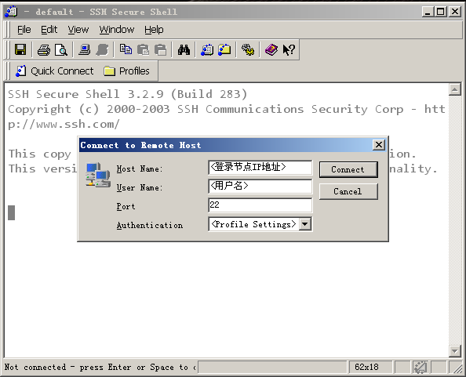
Linux用户可以直接在命令行终端中执行ssh命令进行登录：
$ ssh username@登录节点IP地址

    - 文件上传下载
Windows用户可以用SSH Secure Shell Client，winscp等软件实现文件的上传下载。
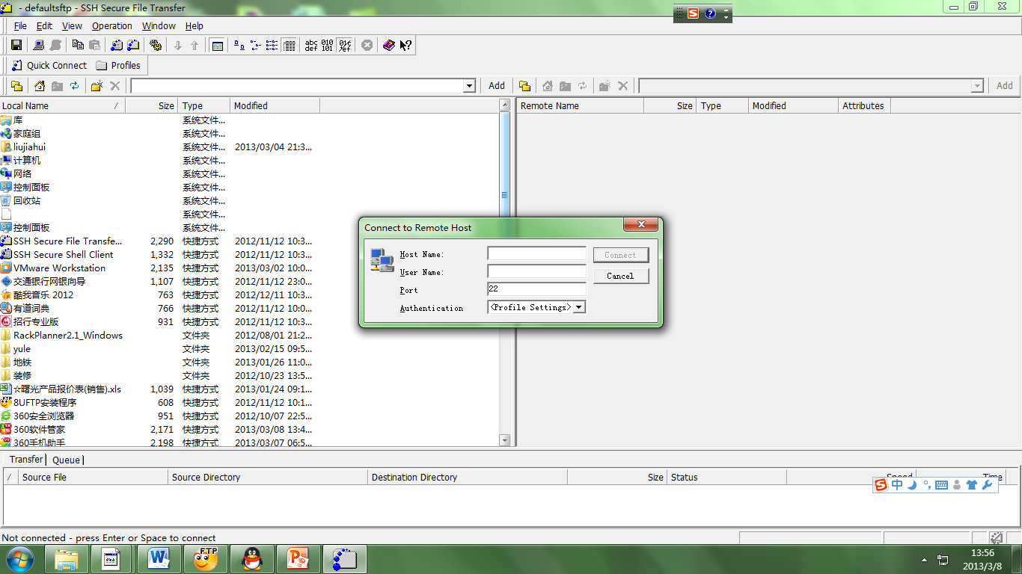
Linux操作系统直接使用命令
scp filename test@ip:/home/test
    - 图形界面登录
远程图形界面登录推荐采用VNC方式。第一次使用VNC登录前，需要先以命令行终端方式登录到集群登录节点，执行vncserver命令，会提示用户输入VNC登录密码，输入后会得到一个VNC会话，一般是“主机名:VNC会话号”格式，如“node32:4”。
Windows用户推荐使用RealVNC软件进行VNC远程图形界面登录，登录时输入集群登录节点IP地址加VNC会话号即可：
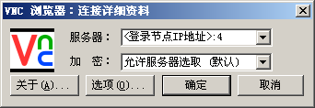
Linux用户可以直接在命令行终端中执行vncviewer命令进行登录，如：
vncviewer [登录节点IP地址]:[session number]

    - Gridview Web登录
用户也可以通过WEB方式登入曙光GridView集群管理系统，对集群进行管理、监控、配置和使用等操作。在WEB浏览器的地址栏中输入以下URL即可出现登录界面：
http:// 登录节点IP地址:6080/gridview_portal
登入后，如果部分图表显示不正常，请为浏览器安装FLASH插件。
  - 编译、安装OpenMPI示例
以OpenMPI 1.6.3为例：
$ tar zxvf openmpi-1.6.3.tar.gz
$ cd openmpi-1.6.3
$ ./configure --prefix=/public/software/mpi/openmpi-16-intel --enable-mpirun-prefix-by-default --without-psm CC=icc CXX=icpc FC=ifort F77=ifort
$ make -j 8 && make install
设置环境变量脚本：
vim /public/software/profile.d/openmpi-intel-env.sh

#!/bin/bash
export MPI_HOME=/public/software/mpi/openmpi-16-intel
export PATH=${MPI_HOME}/bin:${PATH}
export LD_LIBRARY_PATH=${MPI_HOME}/lib:${LD_LIBRARY_PATH}
export MANPATH=${MPI_HOME}/share/man:${MANPATH}
  - Tips：
1. OpenMPI安装会自动检测编译节点本地可用的通信网络设备，如需支持InfiniBand网络，请确保编译MPI前该节点已安装OFED驱动。
2. 执行OpenMPI安装目录$MPI_HOME/bin下的ompi_info命令，可查询当前OpenMPI配置信息。

  - 手动运行程序
    - 运行串行程序
方法一
cd /home/your_account/your_workdir
./your_code
方法二
cd $HOME
vi .bashrc
添加
export PATH=/home/your_account/your_workdir:$PATH
执行命令
your_code

    - 使用openmpi运行并行程序
      - 编译MPI程序
OpenMPI提供了C/C++，Fortran等语言的MPI编译器，如下表所示：
语言类型 | MPI编译器
C | mpicc
C++ | mpicxx
Fortran77 | mpif77
Fortran90 | mpif90
MPI编译器是对底层编译器的一层包装，通过-show参数可以查看实际使用的编译器。比如：
$ mpicc -show
icc -I/public/software/mpi/openmpi-16-intel/include -pthread -L/public/software/mpi/openmpi-16-intel/lib -lmpi -ldl -lm -lnuma -Wl,--export-dynamic -lrt -lnsl -lutil
编译程序示例：
$ source /public/software/profile.d/openmpi-intel-env.sh
$ mpicc -o hello hello.c
$ mpif90 -o hello hello.f90
      - 运行MPI程序
OpenMPI使用自带的OpenRTE进程管理器，启动命令为mpirun/mpiexec/orterun，基本格式如下：
$ mpirun -np N -hostfile <filename> <program>
- -np N：运行N个进程
- -hostfile：指定计算节点，文件格式如下：
node1 slots=8
node2 slots=8
slots=8代表可在该节点上执行8个进程，也可将node1和node2分别写8行。
    - 使用mpich2运行并行程序
      - 编译MPI程序
MPICH2编译C、C++、Fortran77和Fortran90的编译器分别为mpicc,mpicxx,mpif70和mpif90。编译程序示例：
source /public/software/profile.d/mpich2-intel-env.sh
mpicc -o hello hello.c
mpif90 -o hello hello.f90
      - 运行MPI程序
MPICH2默认使用hydra进程管理器，使用mpiexec启动MPI进程（无mpirun），命令格式如下：
$ mpiexec -f hostfile -n 6 ./program
hostfile文件格式如下：
node1:4 #<node name>:<number of cores>
node2:4
远程节点访问协议选择：MPICH2默认使用ssh，也可选择使用rsh，fork，slurm等，利用-launcher选项进行设置：
$ mpiexec -launcher rsh -f hostfile -n 6 ./program
    - 使用mvapich2运行并行程序
      - 编译MPI程序
$ source /public/software/profile.d/mvapich2-intel.sh
$ mpicc -o hello hello.c
$ mpif90 -o hello hello.f90
MVAPICH2编译C、C++、Fortran77和Fortran90的编译器分别为mpicc,mpicxx,mpif70和mpif90。
      - 运行MPI程序
MVAPICH2提供了两种进程管理器：mpirun_rsh/mpispawn方式和mpiexec/Hydra方式。其中mpirun_rsh/mpispawn方式启动速度更快，支持集群规模更大，但容易出现任务意外终止后计算节点存在僵尸进程的情况发生。虽然官方推荐使用mpirun_rsh方式，但曙光HPC推荐使用mpiexec/Hydra方式。下面分别介绍：
- mpirun_rsh命令
$ mpirun_rsh -rsh -np 4 -hostfile hosts [ENV=value] ./program
- -rsh或-ssh：指定使用rsh或ssh通信（默认ssh）
- np：进程数，hostfile文件格式与MPICH2相同（-np和-hostfile是必备选项，不可缺少）
- ENV=value设置运行环境变量，如网络选择，进程绑定等，见下文。
- Hydra方式
mpiexe.hydra -launcher ssh -f hosts -n 4 [-env ENV value]./program
- -launcher ssh/rsh：指定启动远程任务的方式，默认ssh
- -f hosts：格式同MPICH2相同，<node name>:<proc num>
- -n 4：指定进程数
- -env ENV=value：设置运行环境变量
    - 使用intelmpi运行并行程序
      - 编译MPI程序
IntelMPI提供了非常完整的MPI编译器，如下表所示：
MPI编译器 | 编译器说明
mpicc，mpigcc | 使用gcc编译C语言
mpicxx，mpigxx | 使用g++编译C++语言
mpif77 | 使用g77编译Fortran77语言
mpif90 | 使用gfortran编译Fortran90语言
mpifc | 使用gfortran编译Fortran77/90语言
mpiicc | 使用icc编译C语言，推荐使用
mpiicpc | 使用icpc编译C++语言，推荐使用
mpiifort | 使用ifort编译Fortran语言，推荐使用
可通过mpiicc -show来查看具体的编译器信息：
$ mpiicc -show

icc -ldl -I/public/software/intel/impi/4.1.0.024/intel64/include -L/public/software/intel/impi/4.1.0.024/intel64/lib -Xlinker --enable-new-dtags -Xlinker -rpath -Xlinker /public/software/intel/impi/4.1.0.024/intel64/lib -Xlinker -rpath -Xlinker /opt/intel/mpi-rt/4.1 -lmpi -lmpigf -lmpigi -lrt -lpthread
编译示例：
$ mpiicc -o hello hello.c
      - 运行MPI程序
- mpirun是简化的启动MPI进程方式，相当于执行mpdboot+mpiexec+mpdallexit
- $ mpirun -r ssh -f mpd.hosts -machinefile mpd.hosts -np 16 -env I_MPI_DEVICE rdma ./program
- 选项顺序
- (1) [mpdboot options -r ssh -f mpd.hosts (-n在mpirun中不能用)]
- (2) [mpiexec global options -machinefile mpd.hosts]
- (3) [mpiexec local options -np 16 -env ...]

  - 命令行使用作业调度
    - PBS的基本命令
在PBS系统中，用户使用qsub命令提交用户程序。
qsub xxx.pbs
用户运行程序的命令及PBS环境变量设置组成PBS作业脚本，提交格式如下：
注释,以“#”开头
PBS指令,以“#PBS”开头
示例OpenMPI脚本：openmpi.pbs
#PBS -N openmpi
#PBS -l nodes=1:ppn=8
#PBS -j oe
#PBS -l walltime=2:00:00
cd $PBS_O_WORKDIR

echo my job id is $PBS_JOBID | tee openmpi.log
echo run nodes is following: | tee -a openmpi.log
cat $PBS_NODEFILE | tee -a openmpi.log

echo begin time is `date` | tee -a openmpi.log
id=`echo $PBS_JOBID|awk -F. '{print $1}' `
NP=`cat $PBS_NODEFILE|wc -l`

mpirun -np $NP -hostfile $PBS_NODEFILE --mca orte_rsh_agent ssh --mca btl self,openib,sm ./program 2>&1 | tee -a openmpi.log

echo end time is `date` | tee -a openmpi.log
注意：算例规模的大小合理估算所需的walltime和Mem，把其写进作业脚本里，这样有助于更快、更有效地分配资源；
    - 查询队列信息
qmgr -c 'p s'
以gpu节点为例：
#
# Create and define queue gpu
#
create queue gpu
set queue gpu queue_type = Execution
set queue gpu resources_max.nodect = 8
set queue gpu resources_max.walltime = 120:00:00
set queue gpu resources_default.neednodes = gpu
set queue gpu max_user_run = 2
set queue gpu enabled = True
set queue gpu started = True

qmgr -c “set queue gpu acl_users += guest”
添加可使用该队列的用户guest
    - 查询节点信息 pestat
pestat |more
如下输出
node state load pmem ncpu mem resi usrs tasks jobids/users
a110 busy* 12.00 12001 12 12001 4605 4/3 12 8904 hcding
a111 busy* 12.00 12001 12 12001 4842 3/3 12 8904 hcding
a112 free 0.00 12001 12 12001 1182 1/1 0
a113 busy* 12.00 12001 12 12001 4753 2/2 12 8904 hcding
a114 free 0.00 12001 12 12001 962 2/2 0
a115 busy* 12.00 12001 12 12001 1473 4/3 12 9537 john
a116 free 0.00 12001 12 12001 1156 3/3 0
a117 busy* 12.00 12001 12 12001 5090 3/3 12 8904 hcding
a118 free 0.00 12001 12 12001 2606 2/2 0
a119 busy* 12.12 12001 12 12001 1674 4/3 12 9410 wxxu
a120 busy* 12.00 12001 12 12001 1616 4/4 12 9410 wxxu
a121 excl 11.91 12001 12 12001 2034 5/4 12 9503 john
a122 free 0.07 12001 24 12001 2181 1/1 0
a123 busy* 12.00 12001 12 12001 1625 3/3 12 9410 wxxu
a124 free 0.01 12001 12 12001 2389 2/2 0
a125 busy* 12.00 12001 12 12001 1652 4/4 12 9410 wxxu
a126 free 0.00 12001 12 12001 2442 1/1 0
a127 excl 11.39* 12001 12 12001 1898 3/3 12 9503 john
a128 free 0.00 12001 12 12001 1032 1/1 0
a129 excl 11.68 12001 12 12001 1712 3/3 12 9503 john
a130 free 1.75* 12001 12 12001 3264 5/3 3 8216 wxxu 9187 wxxu 9533 wxxu
…………………………………….
…………………………………….
节点状态
excl ：所有CPU资源已被占用；
busy ：CPU已接近满负荷运行；
free ：全部或部分CPU空闲；
offl ：管理员手动指定离线状态；

    - 查询作业运行状态
qstat -an |more
如下输出：
mgmt:
Req'd Req'd Elap
Job ID Username Queue Jobname SessID NDS TSK Memory Time S Time
-------------------- -------- -------- ---------------- ------ ----- --- ------ ----- - -----
7010.mgmt ymei itcs ga88_remd1_zj 22516 8 96 -- 720:0 R 231:2
a330/11+a330/10+a330/9+a330/8+a330/7+a330/6+a330/5+a330/4+a330/3+a330/2
+a330/1+a330/0+a331/11+a331/10+a331/9+a331/8+a331/7+a331/6+a331/5+a331/4
+a331/3+a331/2+a331/1+a331/0+a332/11+a332/10+a332/9+a332/8+a332/7+a332/6
+a332/5+a332/4+a332/3+a332/2+a332/1+a332/0+a334/11+a334/10+a334/9+a334/8
+a334/7+a334/6+a334/5+a334/4+a334/3+a334/2+a334/1+a334/0+a335/11+a335/10
+a335/9+a335/8+a335/7+a335/6+a335/5+a335/4+a335/3+a335/2+a335/1+a335/0
+a337/11+a337/10+a337/9+a337/8+a337/7+a337/6+a337/5+a337/4+a337/3+a337/2
+a337/1+a337/0+a339/11+a339/10+a339/9+a339/8+a339/7+a339/6+a339/5+a339/4
+a339/3+a339/2+a339/1+a339/0+a435/11+a435/10+a435/9+a435/8+a435/7+a435/6
+a435/5+a435/4+a435/3+a435/2+a435/1+a435/0

查询作业命令 qstat [参数]，其中参数可为:
-q ：列出系统队列信息
-B ：列出PBS服务器的相关信息
-Q ：列出队列的一些限制信息
-an：列出队列中的所有作业及其分配的节点
-r ：列出正在运行的作业
-f jobid ：列出指定作业的信息
-Qf queue：列出指定队列的所有信息

    - 删除作业
作业删除命令：qdel 作业号
注意事项
1、非root用户只能查看、删除自己提交的作业；
2、强制删除作业，当某些作业由于节点死机无法删除时，可由root用户登录，使用qdel -p 作业号 来强制删除作业
    - 作业调度系统使用举例

3.6.6.1串行作业
#!/bin/bash -x

#PBS -N serial
#PBS -l nodes=1:ppn=1
#PBS -l walltime=60:00:00
#PBS -j oe
#PBS -q serial

#
#define variables
#
echo "This jobs is "$PBS_JOBID@$PBS_QUEUE

cd ${PBS_O_WORKDIR}

date
sleep 100
hostname
date

#PBS -l nodes=1:ppn=1表示申请1个节点上的1颗CPU。
#PBS -q serial表示提交到集群上的serial队列。

3.6.6.2 并行作业
- openmpi
并行作业的脚本以cpi为例。示例OpenMPI脚本：openmpi.pbs
#PBS -N openmpi
#PBS -l nodes=1:ppn=8
#PBS -j oe
#PBS -l walltime=2:00:00
cd $PBS_O_WORKDIR

echo my job id is $PBS_JOBID | tee openmpi.log
echo run nodes is following: | tee -a openmpi.log
cat $PBS_NODEFILE | tee -a openmpi.log

echo begin time is `date` | tee -a openmpi.log
id=`echo $PBS_JOBID|awk -F. '{print $1}' `
NP=`cat $PBS_NODEFILE|wc -l`

mpirun -np $NP -hostfile $PBS_NODEFILE --mca orte_rsh_agent ssh --mca btl self,openib,sm ./program 2>&1 | tee -a openmpi.log

echo end time is `date` | tee -a openmpi.log
- mpich2
示例MPICH2脚本：mpich2.pbs
#PBS -N mpich2
#PBS -l nodes=1:ppn=8
#PBS -j oe
#PBS -l walltime=2:00:00
cd $PBS_O_WORKDIR

echo my job id is $PBS_JOBID | tee mpich2.log
echo run nodes is following: | tee -a mpich2.log
cat $PBS_NODEFILE | tee -a mpich2.log

echo begin time is `date` | tee -a mpich2.log
id=`echo $PBS_JOBID|awk -F. '{print $1}' `
NP=`cat $PBS_NODEFILE|wc -l`

mpiexec.hydra -n $NP -launcher ssh -f $PBS_NODEFILE ./program 2>&1 | tee -a mpich2.log

echo end time is `date` | tee -a mpich2.log
- mvapich2
MVAPICH2示例脚本：mvapich2.pbs
#PBS -N mvapich2
#PBS -l nodes=1:ppn=8
#PBS -j oe
#PBS -l walltime=2:00:00
cd $PBS_O_WORKDIR

echo my job id is $PBS_JOBID | tee mvapich2.log
echo run nodes is following: | tee -a mvapich2.log
cat $PBS_NODEFILE | tee -a mvapich2.log

echo begin time is `date` | tee -a mvapich2.log
id=`echo $PBS_JOBID|awk -F. '{print $1}' `
NP=`cat $PBS_NODEFILE|wc -l`

mpiexec.hydra -n $NP -launcher ssh -f $PBS_NODEFILE cpi 2>&1 | tee -a mvapich2.log

echo end time is `date` | tee -a mvapich2.log
- intelmpi.pbs
IntelMPI示例脚本：intelmpi.pbs
#PBS -N intelmpi
#PBS -l nodes=1:ppn=8
#PBS -j oe
#PBS -l walltime=2:00:00
cd $PBS_O_WORKDIR

echo my job id is $PBS_JOBID | tee intelmpi.log
echo run nodes is following: | tee -a intelmpi.log
cat $PBS_NODEFILE | tee -a intelmpi.log

echo begin time is `date` | tee -a intelmpi.log
id=`echo $PBS_JOBID|awk -F. '{print $1}' `
NP=`cat $PBS_NODEFILE|wc -l`
qstat -f1 $PBS_JOBID | grep exec_host | awk '{print $3}' | tr '+/' '\n ' | awk -v prog="cpi " -v net="" 'NR==1 {node=$1; count=1; core[count]=$2; next}; $1==node {count++; core[count]=$2}; $1!=node {printf("-n %d -host %s -env %s -env I_MPI_PIN_PROCESSOR_LIST ",count,node,net); for(i=1;i<count;i++) printf("%d,",core[i]); printf("%d %s\n",core[count],prog); node=$1; count=1; core[count]=$2}; END {printf("-n %d -host %s -env %s -env I_MPI_PIN_PROCESSOR_LIST ",count,node,net); for(i=1;i<count;i++) printf("%d,",core[i]); printf("%d %s\n",core[count],prog)}' >rankfile.${id}

mpirun -r ssh -f $PBS_NODEFILE -configfile rankfile.$id 2>&1 | tee -a intelmpi.log

echo end time is `date` | tee -a intelmpi.log
  - web版使用作业调度
    - 登陆gridview
作在WEB浏览器地址栏中输入以下URL： http://登录IP:6080/gridview_portal
出现登录界面后，使用你的用户名账户登入，在Gridview的“作业调度”界面就可以进行相关查询和操作。曙光Gridview集群管理软件的使用可以参考Gridview用户手册。。
    - 作业portal提交
      - 功能入口
登录系统后，进入系统主页面，单击主菜单中的“作业调度”，即可看到作业调度的子菜单，包括“Portal提交”、“作业管理”、“模板提交”、“统计视图”、“历史作业”、“作业记账”、“管理功能”和“VNC集成”8个子菜单，其中“管理功能”子菜单中包含了 “队列管理”、“用户设置”、“节点管理”、“License管理”，“模板管理”和“调度器管理”，“VNC集成”子菜单中包含了“VNC登录”和“VNC管理”。
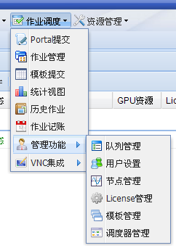
      - 总体使用说明
- portal查询
单击刷新列表按钮时可查询当前所有的应用portal（包括可用和不可用）。
- portal提交
双击某一个可用的应用portal（即树的叶子节点）时，页面右侧区域会显示该应用portal的解析结果，如图5-3所示，它是MPI portal解析结果的示例，用户可填写或选择各项描述信息的值，然后单击提交按钮即可提交作业。提交之后各项值会恢复成初始值。

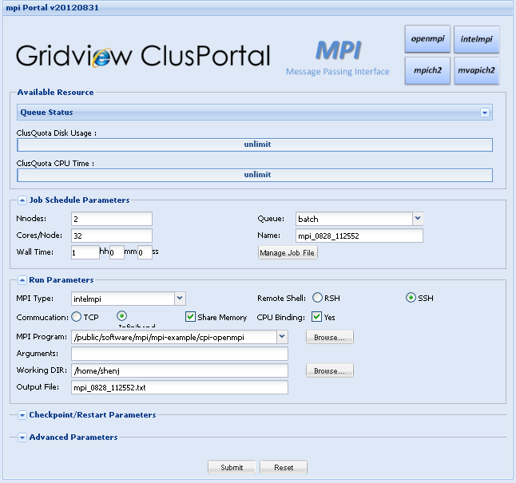
图5-3 MPI portal解析结果示例
      - 详细使用说明

  - Serial
进入“作业调度Portal提交”，将在浏览器中打开新的tab，单击serial即可展开serial portal，如果需要进入其他portal，只需点击相应的portal名称：
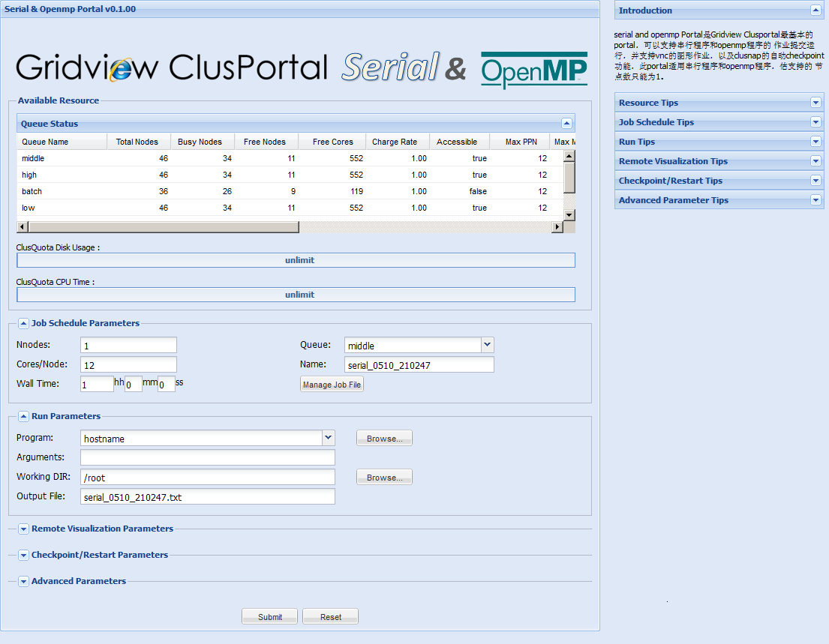
图5-4 Serial应用portal页面
Serial是GridviewClusportal最基本的portal，可以支持串行程序和openmp程序的作业提交运行，并支持vnc的图形作业，支持clusnap的自动checkpoint功能。
此portal适用串行程序和openmp程序，故支持的节点数只能为1。
相关选项、状态说明：
表5- 1Serialportal参数说明表
参数名称 | 配置说明
Queue Status | 显示当前集群上的工作队列及其可用资源。
ClusQuota Disk Usage | 如果部署了ClusQuota集群资源配额计费系统，将显示您目前可用存储配额。
ClusQuotaCPU Time | 如果部署了ClusQuota集群资源配额计费系统，将显示您目前可用的机时配额，计量单位为“CPU*Hours”。例如，系统显示目前可用配额为120 CPU*Hours，表明最多可以用12个CPU并行运算10小时。本次计算任务结束之后，将按照“CPU并行数*实际运行时间”扣除相应的机时配额。队列状态的“Charge Rate”一栏表示它们在ClusQuota系统中的计费比率，优先权高的工作队列其计费比率也相应要高一些。
Job Schedule Parameters
Nnodes | 本次计算任务需要使用多少个节点，serialportal中只能选1，其它并行portal可按照用户主观进行选择，数量不能大于计算节点数量。
Cores/Node | 本次计算任务每个节点需要使用多少CPU核，最大可选择单个计算节点的计算核心总数。
Wall Time | 本次计算任务预计将运行多长时间。根据系统的调度策略，WallTime较短的任务将有机会优先运行；不过须注意，一旦WallTime时间到了而程序尚未运行结束，本次任务将被强行终止。因此请合理预估WallTime的长短。此外，如果部署了ClusQuota集群资源配额计费系统，本次任务申请的机时资源不允许超过您目前可用的机时配额，配额信息参照ClusQuota CPU Time。
Queue | 本次计算任务将使用的工作队列，可按照系统管理员提供的队列进行选择。
Name | 本次计算任务的名称，用户自行决定输入内容。
Manage Job File | 启动WinSCP程序上传/下载计算任务的输入输出文件。
Program | 选择本次计算任务的可执行程序或命令。
Arguments | 如果应用程序运行时需要提供自定义的参数，请在此输入。
Working DIR | 本次计算任务的工作目录。
Output File | 计算过程中的标准输出和标准错误输出信息，将被重定向保存为文件。
Remote Visualization Parameters | 对于图形界面交互性较强的应用软件，比如三维建模、数据分析等前后处理环节，可在提交计算任务的同时，启用VNC方式打开服务器端的远程桌面，进行交互式作业。  Checkpoint/Restart Parameters：如果部署了ClusNap集群容错系统，对于关键任务可选择启用CheckPoint/Restart模式，将程序的内存状态定期保存为断点文件。万一节点故障导致本次任务失败，可以从上次保存断点的地方恢复继续运算，无需再次从头开始。  Internal：设定保存断点状态的时间间隔；ClusNap默认仅保留最新的两个断点状态。
PBS Options | 如果需要手动添加PBS作业的高级参数，可在此处设置。这类参数的行首必须包含“#PBS”关键字，将被加到PBS脚本文件的开始处。该选项默认无需设置。
Pre Commands | 如果运行mpirun命令之前需要做前处理操作，可在此处设置相关命令参数，命令行格式必须遵循bash脚本规范。该选项默认无需设置。
Post Commands | 如果在mpirun命令运行结束之后需要做后处理操作，可在此处设置相关命令参数，命令行格式必须遵循bash脚本规范。该选项默认无需设置。  进入“作业调度作业管理”，查看或更改作业运行状态，查看计算结果。如果在选项中勾选了“VNC Connection”且运行的命令支持Xwindow，则在“作业调度VNC集成VNC管理”中看到与前面作业ID相关联的VNC端口，同时可连接相应的VNC端口进行Xwindow下的交互操作。
  - MPI
MPI(Message Passing Interface)是并行程序使用最为广泛的程序设计标准，可以支持大规模多节点并行。目前发展的版本为MPI2.MPI的具体实现为openmpi、intelmpi、mvapich、mpich等。
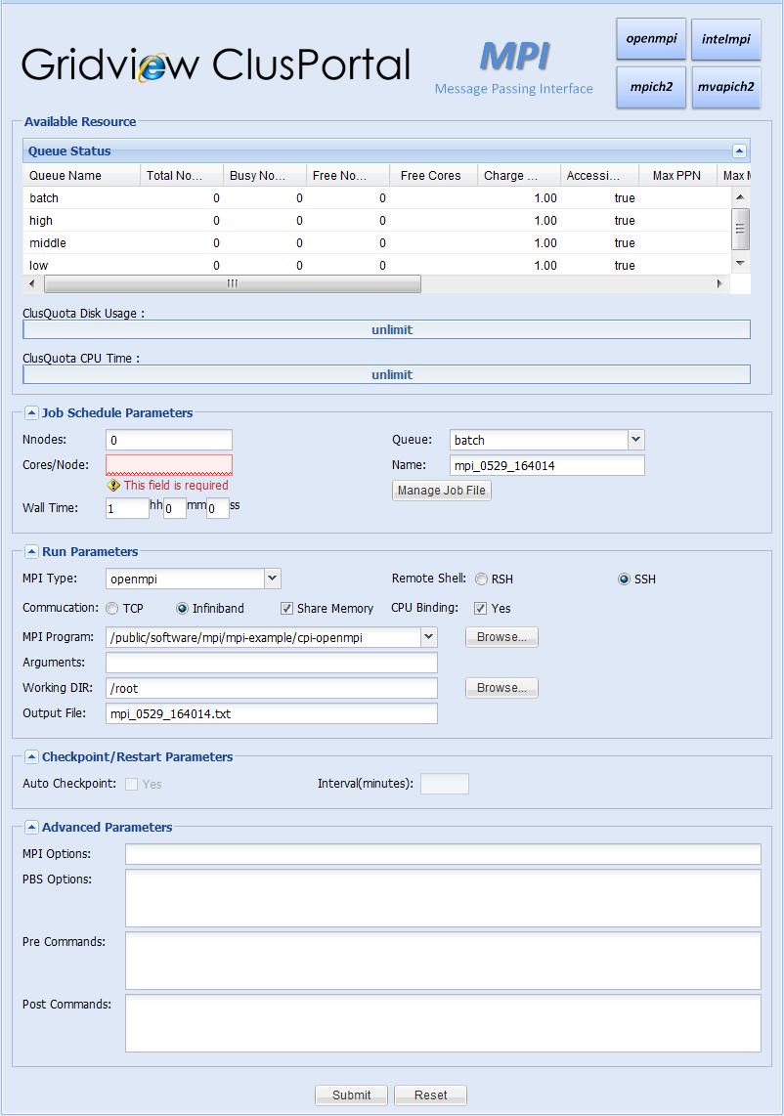
图5-5 MPI 应用portal页面
参数设置参考serial portal，以下仅列出不同的参数。
表5- 2MPI portal参数说明表
参数名称 | 配置说明
MPI Type | 选择MPI并行环境，如Open MPI或Intel MPI。
Remote Shell | 多节点并行任务，MPI初始化并行环境时，节点之间的访问模式。  建议采用默认的SSH模式。
Commucation | 多节点并行任务，节点之间数据交换采用何种网络。Share Memory：表示同一节点内的MPI进程采用共享内存方式进行数据交换；  CPU Binding：表示将MPI进程与固定的CPU核心绑定，防止进程漂移。  开启这两个选项通常可以提高MPI程序的运行速度。
MPI Program | 选择本次计算任务的可执行程序。本Portal安装后提供基本的MPI版本CPI可进行测试，用户也可浏览选择集群中的其他MPI程序。
      - 用户配置说明
在portal的配置文件中，用户根据具体需求进行配置，只需修改每个对应portal下的.setting文件即可，其他内容无需修改。
- serial portal配置
serial portal的setting文件为 $HOME/.clusportal/serial.setting，其标准配置以及配置说明如下所示：
## run setting
prog_default=hostname | 设置默认的执行程序/命令为hostname
prog_list=hostname: | 设置可选的程序/命令列表，需要将前述默认值包含，且多个程序/命令以冒号分隔

- mpi portal配置
mpi portal的setting文件为 $HOME/.clusportal/ mpi.setting，其标准配置以及配置说明如下所示：
## run setting
mpi_default=openmpi | 设置默认的mpi
mpi_list=openmpi:intelmpi:mvapich2:mpich2:cr_mpi | 设置可选的mpi列表，需要将前述默认值包含，且多个MPI间以冒号分隔
## runfile setting
openmpi_ENVFILE=/public/software/profile.d/openmpi-gnu-env.sh | 设置openmpi的环境变量配置文件
intelmpi_ENVFILE=/public/software/profile.d/intelmpi-env.sh | 设置intelmpi的环境变量配置文件
mpich2_ENVFILE=/public/software/profile.d/mpich2-gnu-env.sh | 设置mpich2的环境变量配置文件
mvapich2_ENVFILE=/public/software/profile.d/mvapich2-gnu-env.sh | 设置mvapich2的环境变量配置文件
    - 作业管理
      - 功能概述
Root、Gridview管理员和普通用户均可用。
“作业管理”页面提供了常用的作业提交、作业查询和作业控制功能。
本页面主要分为如下的几个区域：
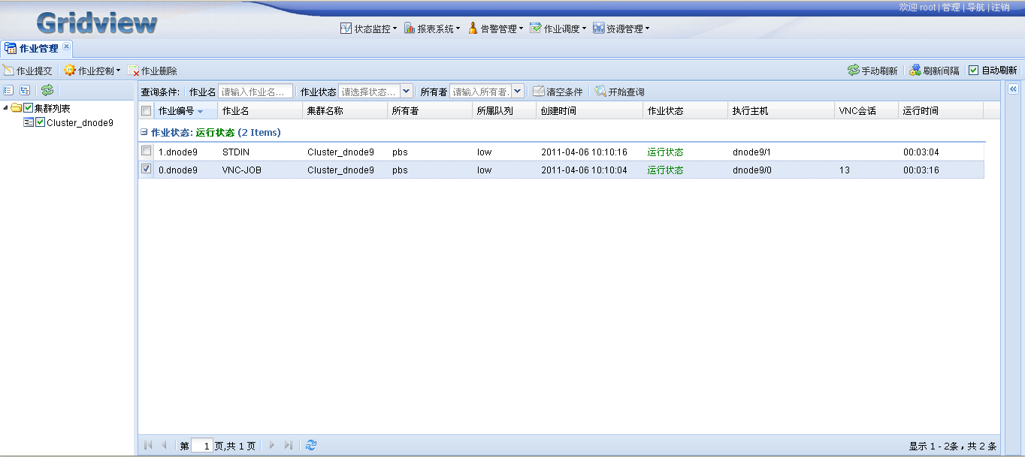
图 2-12 作业管理页面
- 工具栏
位于本页面的最上方，工具栏上有“作业提交”、“作业控制”、“作业删除”、“手动刷新”、“刷新间隔”五个按钮，以及“自动刷新”复选框；
- 集群列表树
位于页面左侧，分为两个部分：上方的按钮是对集群列表树的操作按钮，包括 收缩（）、展开（）、刷新（）三个按钮；下方的集群列表树显示当前可用的集群，被禁用的集群不在该树中显示；
- 查询功能区
位于“集群列表树”右侧，“查询结果显示区”上方。用户可以设置查询条件，然后单击“开始查询”按钮进行查询满足特定条件的作业；
- 查询结果显示区
位于页面中央的表格区域。显示作业基本信息，包括“作业ID”、“作业名”、“集群名称”、“作业所有者”、“作业状态”和“创建时间”等字段；
      - 自动刷新
作业管理页面提供自动刷新的功能，默认每隔20s，页面会自动查询所选择集群的作业信息。若取消工具栏上的复选框中的“√”，则作业管理页面停止自动查询作业信息。
      - 刷新间隔
刷新间隔是对该页面的自动刷新间隔时间进行设置。单击工具栏上的刷新间隔按钮，会弹出如图 2-13所示的对话输入框。在文本框中输入10-300之间的整数，单击确定按钮，则自动刷新的时间间隔将设置为新输入的值。该值不保存，即当重新打开页面时，刷新时间间隔重新设置为默认值，作业管理页面的默认刷新间隔是20s。
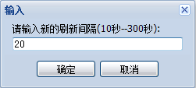
图 2-13 自动刷新间隔设置
      - 手动刷新
用户单击“手动刷新”按钮则会发出一次数据刷新请求。
      - 查询作业
在作业管理页面的工具栏中提供了作业查询的各种条件（包括作业名、作业状态、作业所有者、作业创建时间），如图 2-14所示。用户输入单个或者多个相应的查询条件后，单击查询按钮即可完成对作业的单一或组合查询。
图 2-14 查询作业工具栏
- 作业名
按作业名查询为模糊匹配查询。
- 作业状态
单击按状态输入框右端的按钮会弹出如图 2-15所示的状态选择框。
按状态查询为精确匹配查询，其中“不限状态”是一个特俗的选项，表示不对作业状态做限制。
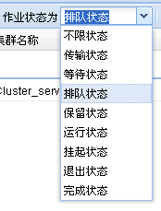
图 2-15 作业状态选择框
- 作业所有者
按作业所有者查询为模糊匹配查询。
- 创建时间
单击“创建时间晚于”输入框右端的按钮会弹出如图 2-16所示的选择输入框。按创建时间查询会查询在该创建时间之后所创建的所有作业信息。
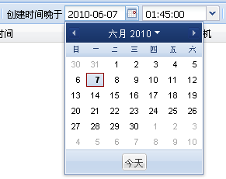
图 2-16 创建时间选择输入框
如果不设置任何查询条件，直接单击“开始查询”按钮，则查询出所有的作业。如果输入多个查询条件，则会查询同时满足这些条件的作业。
查询到的作业以表格形式展现在页面主区域部分，表格的列是作业的属性，默认只显示显示作业的部分属性，可单击任何一列的表头对显示进行设置，例如，将鼠标挪动到“作业编号”一列，再单击该列上出现的下拉三角形，则可看到可设置的属性，鼠标挪动到“列”，则显示列属性：作业编号、作业名、集群名称等等，如图 2-17所示。如果将列属性名前的复选框选中，则该列属性会出现在表格的表头中。其它页面中的表格设置也是如此。
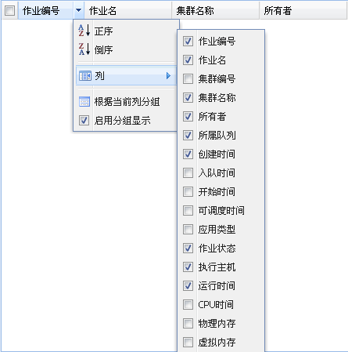
图 2-17 表格列属性显示设置
注意：由于系统刷新间隔的影响，“运行时间”字段最多有45s的误差。
      - 作业控制
作业控制包括保留作业、释放作业、挂起作业、恢复作业、重新运行作业和VNC查看六种操作。首先在作业管理页面中选择要控制的一个或多个作业，然后单击工具栏中的作业控制按钮，弹出如图 2-29所示的下拉菜单，单击相应的控制动作，即可完成对作业指定的操作。
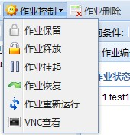
图 2-29 作业控制下拉菜单
目前支持的控制操作包括：
1．保留作业
只能对排队状态的作业执行保留操作，操作成功后作业会进入保留状态。保留状态的作业不会被调度执行。
2．释放作业
只能对保留状态的作业执行释放操作，释放成功后作业会进入排队状态。排队状态的作业在资源满足后会被调度执行。
3．挂起作业
只能对运行状态的作业执行挂起操作，操作成功后作业会进入挂起状态。挂起状态的作业会暂停执行，只能通过恢复操作来唤醒运行。
4．恢复作业
只能对挂起状态的作业执行恢复操作，操作成功后作业会进入运行状态。
5．重新运行作业
只能对运行状态的作业执行重新运行操作，操作成功后作业会重新运行。
6．VNC查看
当单击VNC查看时将出现如图 2-30的VNC监控界面：
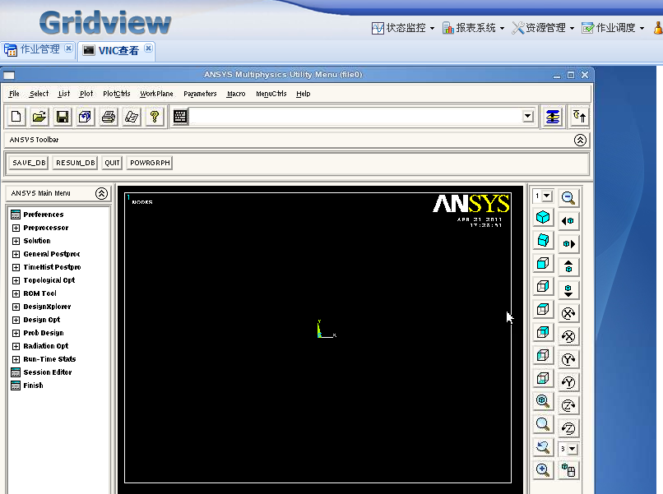
图 2-30 VNC查看界面
注意：
1．被唤醒的作业不计入作业总数中。
2.挂起、恢复和重新运行操作只有管理员才能执行，即使是对属于自己的作业，普通用户也不能进行挂起、恢复和重新运行操作。
      - 删除作业
在作业管理页面的表格中选择要删除的一个或多个作业，单击工具栏中的“删除作业”按钮即可实现删除操作。
注意：如果在某些大型作业的运行过程中发现无法删除该作业,请以root身份登陆到管理节点,进入/opt/gridview/pbs目录，应用命令./pbs_killjob.sh JOBID命令删除作业名称为JOBID的作业。由于该功能是暴力删除作业并且不能恢复，所以不建议用户直接应用该命令。
    - 统计视图
      - 功能概述
Root、Gridview管理员和普通用户均可用。
“统计视图”以Dashboard的形式呈现作业系统的各种统计信息，让用户对于系统的运行状态一目了然。如图 2-3所示。
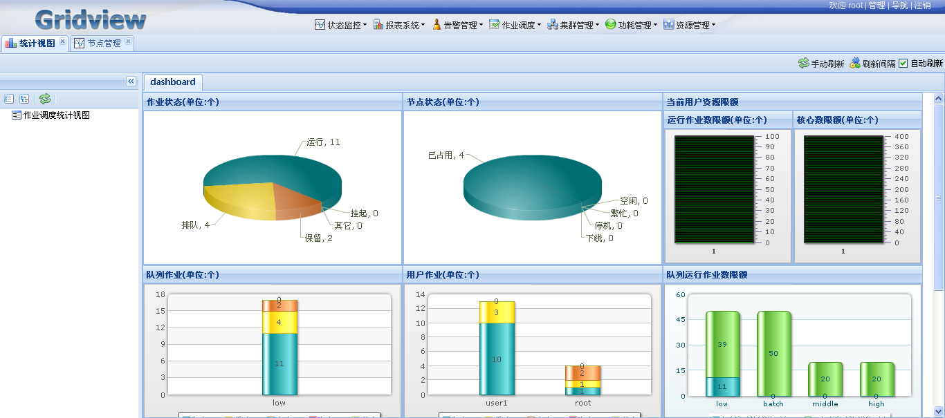
图 2-3 作业调度统计视图
本页面主要分为如下的几个区域：
- 工具栏
位于本页面的最上方，工具栏上有“手动刷新”、“刷新设置”、“自动刷新”三个控件。其中，“自动刷新”按钮供用户手动更新Dashboard的数据；“刷新设置”用于设置页面自动刷新时的时间间隔；“自动刷新”勾选框用于控制是否启用页面的“自动刷新”功能。
- 视图列表
位于“工具栏”下方的左侧部分。通过列表的形式展示当前支持的Dashboard的分类。目前仅有一条记录，即“作业调度统计视图”。
- 展示区域
位于“工具栏”下方的右侧部分，用各种flash控件用于展示不同的作业调度统计信息。
目前提供了8个dashboard视图，分别是：“作业状态”、“节点状态”、“当前用户资源限额”、“队列作业”、“用户作业”、“队列运行作业数限额”、“队列核心数限额”、“最近30天历史作业”。
      - 详细功能
- 作业状态
本Dashboard对全体作业的按状态统计个数。统计的状态包括：“运行”、“排队”、“保留”、“挂起”，除此之外都归入“其它”状态。
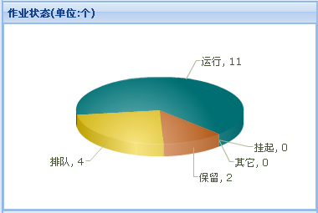
图 2-4 作业状态统计
- 节点状态
本Dashboard对全体计算节点按照状态统计节点数。节点状态包括：“已占用”、“空闲”、“繁忙”、“停机”、“下线”。状态的含义参考1.2节的名词解释。
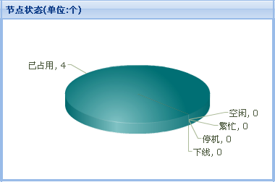
图 2-5 节点状态统计
- 当前用户资源限额
本Dashboard呈现当前登录用户的“运行作业数限额”和“核心数限额”两项指标的限额和当前使用量信息。见图 2-6所示。
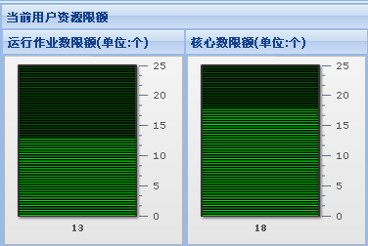
图 2-6 当前用户资源限额
- 队列作业
本Dashboard呈现包含作业的各个队列中的作业的状态统计。如果包含作业的队列数超过5个，则只显示作业数最多的前5个。
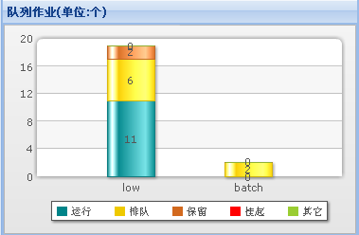
图 2-7 队列作业统计
- 用户作业
本Dashboard按照用户呈现其作业状态分布情况。如果包含有作业的用户数超过5个，则只呈现拥有作业数最多的前5个用户，并且不管当前用户有没有作业存在，均呈现其统计数据。如图 2-8所示。
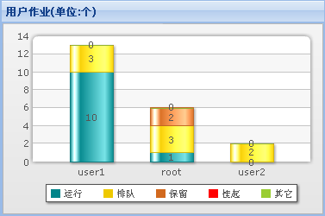
图 2-8 用户作业统计
- 队列运行作业数限额
本Dashboard呈现各个队列的运行作业数限额和队列的运行作业统计。如果按照队列的作业限额排序。
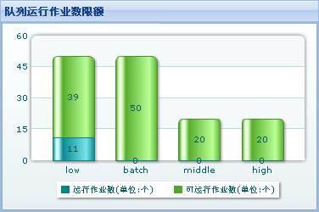
图 2-9 队列运行作业数限额
- 作业核心数限额
本Dashboard呈现各个队列的核心数限额和队列的统计。如果按照队列的核心数限额排序。
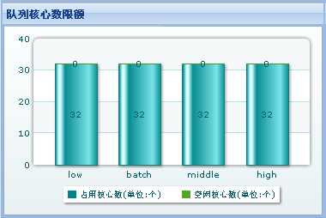
图 2-10 队列核心数限额
- 最近30天历史作业
本Dashboard呈现截止至昨天的前30天每天完成的作业数以及这些作业占用的CPU时间的统计曲线。
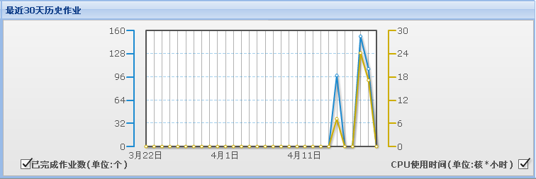
图 2-11 最近30天历史作业统计
    - VNC管理
      - 功能概述
Root、Gridview管理员可用、普通用户均可用。不同的是，root和Gridview管理员可以查询和打开所有用户的VNC会话，而普通用户仅能查看和打开自身VNC会话。
“VNC管理”提供了查询、打开和删除等管理操作的功能。
单击“作业调度”->”VNC管理”菜单项，即可打开“VNC管理”页面，如图 2-33所示：
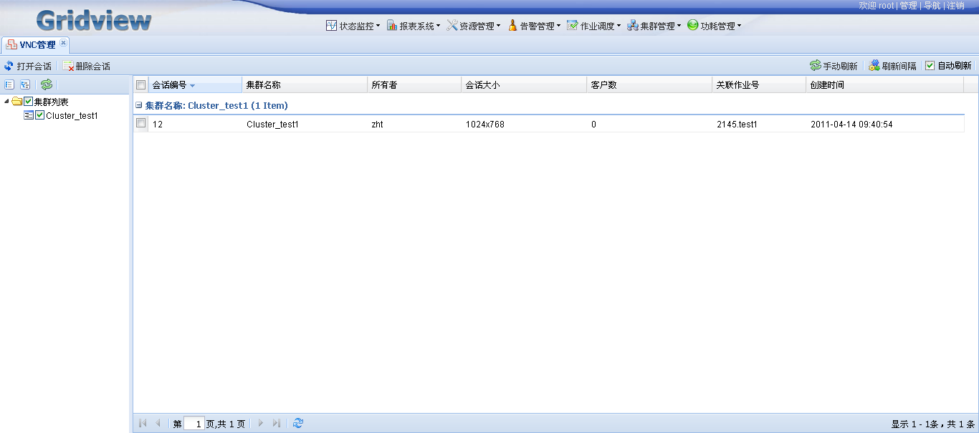
图 2-33 VNC管理页面
VNC管理页面可以分为如下的几个部分：
1.工具栏
位于页面最上方，工具栏上有“打开会话”、“删除会话”、“修改队列”和“删除队列”四种操作。
2.集群列表树
请参考2.3.1 “作业管理”中相同部分的说明。
3.查询结果显示区
位于页面右侧的表格区域，显示VNC会话信息，包括“会话编号”、“集群名称”、 “所有者”、“会话大小”、“关联作业号”和“创建时间”等字段。
      - 使用说明
- 打开会话
选中树中想要查看的一个或多个集群，然后单击页面上方工具栏上的“手动刷新”按钮，页面中右侧的表格区域则会显示最新的所选集群中的VNC会话列表。
Root和Gridview管理员可以查询或者打开所有的VNC会话，而普通用户仅能查询和打开自身的VNC会话。
如图所示，选中某一个VNC会话，然后单击“打开会话”按钮，这时系统会打开一个新的“VNC打开”Tab页来呈现当前选中的VNC会话的窗口内容。如图 2-34所示。
图 2-34 VNC打开窗口
注意：
1．每次只能选择并打开一个VNC会话。如果选择多个打开，则界面会提示错误。
2．同一时刻只允许打开一个VNC会话。如果在已经有一个会话在“VNC打开”Tab页中显示，则再在“VNC管理”中选择一个会话打开的话，原有Tab页中只会显示最新的会话窗口。
- 删除会话
用户可以选中一个或者多个会话，然后点“删除会话”按钮。这时，界面弹出如图 2-35所示的提示窗口，请求用户确认。
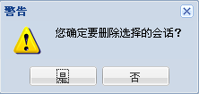
图 2-35 会话删除提示窗口
如果用户选择“是”，则所选会话会被删除；否则，取消删除操作。
注意：如果被删除的会话正在被用户打开使用，删除之后那些打开的VNC窗口会被关闭，并且提示网络错误。
    - VNC登录
      - 功能概述
Root、Gridview管理员和普通用户均可用。
“VNC登录”包含的功能主要是打开一个到某个集群管理节点的VNC会话。初始界面打开界面如图 2-36所示。
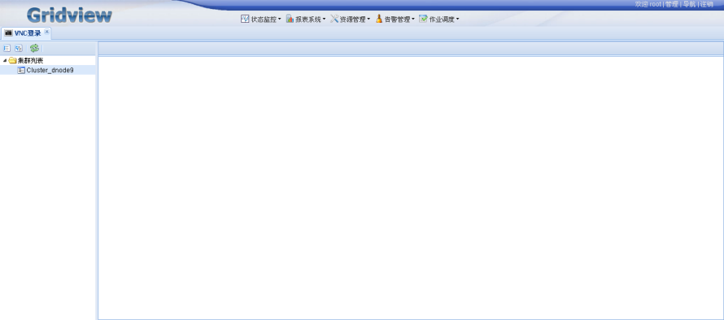
图 2-36 VNC登录初始页面
分为两部分：
1．集群列表树
位于页面的左侧，每一个叶子节点代表一个集群。
2．VNC会话显示
右侧Tab页窗口，用于显示已经打开的VNC会话窗口。右侧窗口允许同时打开多个VNC会话的Tab页。
      - 使用说明
- 登录会话
在初始打开页面中，双击左侧的集群名称便可以新建并打开一个到该集群管理节点的VNC会话。如图 2-37所示。
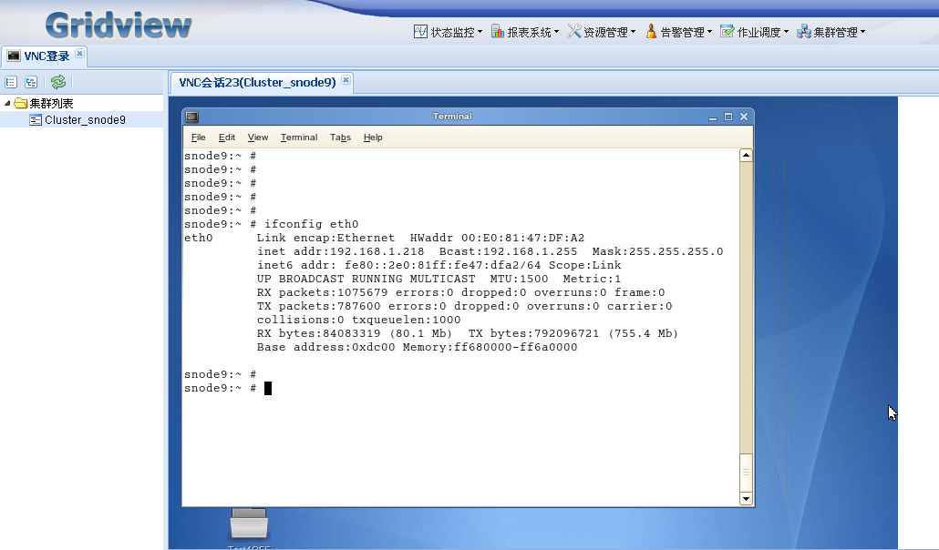
图 2-37 VNC登录会话窗口
注意：
1．每个VNC会话窗口都是在一个Tab页中打开。
2．每个集群只能打开一个VNC会话。
3．关闭Tab页或者关闭“VNC登录”页面时均会关闭的VNC会话。

- 附录一——Linux常用命令

浏览目录命令
用户使用命令行所做的大部分工作是用来定位、列出、创建以及删除文件和目录，下面列举最为常用的这类命令及其解释，更为详细的用法请参见Linux有关书籍。
- ls [options] [directory] 列出文件
常用的命令参数选项有-l，-a，-t等。ls 代表 list。
ls -la —— 给出当前目录下所有文件的一个长列表，包括以句点开头的隐藏文件。
ls -l *.doc —— 列出当前目录下以字母.doc 结尾的所有文件。
ls -a —— 显示当前目录所有文件及目录。
ls -d —— 将目录像文件一样显示，而不显示该目录下的文件。
ls -R —— 列出所有子目录下的文件。
ls -t —— 将文件依建立时间之先后次序列出。
ls -ltr s* —— 列当前目录下任何名称是 s 开头的文件，愈新的文件排愈后。

- cd [directory] 切换目录
cd 代表 change directory。
cd ～ —— 切换到用户家目录。
cd /tmp —— 切换到目录/tmp。
cd .. —— 切换到上一层目录
cd / —— 切换到系统根目录
cd /usr/bin —— 切换到/usr/bin 目录。

浏览文件命令
- cat [textfile] 显示文本文件内容
cat 代表 catenate。
cat /etc/passwd —— 显示文本文件 passwd 中的内容。
cat test.txt | more —— 逐页显示 test.txt 文件中的内容。
cat test.txt >>test1.txt —— 将 test.txt 的内容附加到 test1.txt 文件之后。
cat a.txt b.txt >readme.txt —— 将文件a.txt 和 b.txt 合并成 readme.txt 文件。

- more [textfile] 和 less [textfile] 逐屏显示文本文件内容
more 命令和 less 命令都是用于要显示的内容会超过一个画面长度的情况。more 命令让画面在显示满一页时暂停，此时可按空格健继续显示下一个画面；而 less 命令除了可以按空格键向下显示文件外，还可以利用上下键来卷动文件。二者都使用热键 q 退出。
more /etc/passwd —— 显示 etc 目录下文本文件 passwd 中的内容。
ls -al | more —— 以长格形式显示当前目录下的所有内容，显示满一个画面便暂停，可按空格键继续显示下一画面。按热键 q 退出。
less /etc/named.conf —— 显示 etc 目录下文本文件 named.conf 中的内容。
ls -al | less —— 以长格形式显示当前目录下的所有内容，用户可按上下键浏览。按热键 q 退出。
- head [files] 和 tail [files] 查看文件前几行和后几行的内容
head 和 tail 命令用于查看从文件头或文件尾开始的指定数量的行的内容。
head -10 /etc/passwd —— 显示/etc/passwd 文件的前 10 行内容。
tail -10 /etc/passwd —— 显示/etc/passwd 文件的倒数 10 行内容。
tail +10 /etc/passwd —— 显示/etc/passwd 文件的从第 10 行开始到末尾的内容。
head -20 file | tail -10 /etc/passwd —— 结合 head 与 tail 命令，显示/etc/passwd 文件的第 11 行到第 20 行的内容。
tail -f /usr/tmp/logs/daemon_log.txt —— 使用参数 -f 时，tail 不会回传结束信号，除非我们去自行去中断它；相反地，它会一直不停地继续显示，直到发现文件自它最后一次被读取后，又被加入新的内容时。一般用于监视日志文件的动态更新，有实时监视的效果。本例用于显示/usr/tmp/logs/daemon_log.txt 文件的动态更新。

目录操作命令
- pwd 显示用户目前所在的工作目录的绝对路径名称。
pwd 代表 print working directory
- mkdir [-p] [directory] 创建目录
mkdir 代表 make directory。
mkdir mydir —— 在当前目录下建立 mydir 目录。
mkdir -p one/two/three —— 在当前目录下建立指定的嵌套子目录。
- rmdir [-p] [directory] 删除目录
删除“空”的子目录。rmdir 代表 remove directory。
rmdir mydir —— 删除“空”的子目录 mydir。
rmdir -p one/two/three —— 删除“空”的嵌套子目录 one/two/three。
注意：选项“-p”表示可以递归删除多层子目录，但删除的目录须为空目录，且须具有对该目录的写入权限。

文件操作命令
- cp [source] [target] 复制文件
将一个文件、多个文件或目录复制到另一个地方。cp 代表 copy。
cp test1 test2 —— 将文件 test1 复制成新文件 test2。
cp test3 /home/bible/ —— 将文件 test3 从当前目录复制到/home/bible/目录中。
cp -r dir1(目录）dir2(目录） —— 复制目录 dir1 为目录 dir2。-r 参数表示递归。
注意：cp 命令默认将覆盖已存在的文件，加 -i 参数表示覆盖前将与用户交互。
- mv [source] [target] 移动文件，文件改名
将文件及目录移到另一目录下，或更改文件及目录的名称。mv 代表 move。
mv afile bfile —— 将文件 afile 改名成新文件 bfile。
mv afile /tmp —— 将文件 afile 从当前目录移动到/tmp/目录下。
mv afile ../ —— 将文件 afile 移动到上层目录。
mv dir1 ../ —— 将目录 dir1 移动到上层目录。

- rm [files] 删除文件或目录
删除目录需要加 -r 选项，强制删除用 -f。rm 代表 remove。
rm myfiles —— 删除 myfiles 文件。
rm * —— 删除当前目录下的所有未隐藏文件。
rm -f *.txt —— 强制删除所有以后缀名为 txt 文件。
rm -rf mydir —— 删除目录 mydir 以及其下的所有内容.
rm -ia* —— 删除当前目录下所有以字母a开头的文件，-i 选项表示将与用户交互。

- ln [-s] [source] [target] 建立链接
在文件和目录之间建立链接，参数 -s为建立软链接（符号链接）。ln 代表 link。
ln -s /usr/share/doc doc —— 创建链接文件doc，并指向目录/usr/share/doc。
ln -s afile linkafile —— 为文件afile 创建名为 linkafile 的软链接
ln afile bfile —— 为文件afile 创建名为 bfile 的硬链接
ln /usr/share/test hard —— 创建一个硬链接文件 hard，这时对于 test 文件对应的存储区域来说，又多了一个文件指向它。

- touch [options] [filename] 新建一个文本文件
新建一个文本文件或修改文件的存取/修改的时间记录值。
touch * —— 将当前目录下的文件时间修改为系统的当前时间。
touch -d 20100101 test —— 将 test 文件的日期改为 2010 年 1 月 1 日。
touch abc —— 若 abc 文件存在，则修改为系统的当前时间；若不存在，则生成一个为当前时间的空文件。

- file [filename] 查看 filename 文件的类型

查找类命令
- grep 'string' [file] 在文件中搜索匹配的字符串位置（所在行）并输出到屏幕
grep 代表（global regular expression print，全局正则表达式打印）。
grep bible /etc/exports —— 查找文件/etc/exports 中包含字符串 bible 的所有行。
grep -v ^# /etc/apache2/httpd.conf —— 在主Apache配置文件中，查找所有非注释行。
tail -100 /var/log/apache/access.log | grep 404 —— 在Web服务器日志的后 100 行中查找包含字符串 404 的行，404 代表 Web 服务器的“文件没找到”代码。
tail -100 /var/log/apache/access.log | grep –v googlebot —— 在 Web 服务器的后 100 行中，查看没有被 Google 搜索引擎访问的行。
rpm -qa | grep httpd —— 搜索已安装的rpm包中含有 httpd 字符串的文件名。
- find name [filename] 和 locate [file] 查找文件或目录
find 用来查找文件或目录。locate 用于快速查找定位文件，但只能搜索文件名。
find ./ -name httpd.conf —— 搜索当前目录下名为 httpd.conf 的文件并显示结果。
find /etc -name httpd.conf —— 搜索/etc目录下名为 httpd.conf 的文件并显示结果。
find . | grep page —— 在当前目录及其子目录中，查找文件名包含字符串 page 的文件。
locate traceroute —— 在系统任何地方查找文件名包含字符串 traceroute 的文件。

- whereis [options] 查找程序的源、二进制文件或手册
whereis 命令在指定的目录中查找程序的源、二进制文件或手册。
whereis passwd —— 将和 passwd 文件相关的文件都查找出来。
whereis -b passwd —— 只将二进制文件查找出来。

用法帮助命令
- man [command] 查看 command 命令的说明文档
man 代表 manual page
- [command] -h 或 -help, --h, --help
查看 command 命令的说明文档
- info [command] 查看 command 命令的说明文档
info 代表 information
- whatis [command] 在 whatis 资料库（手册）中搜寻指定命令的简短描述。

打包、解包，压缩、解压缩命令
- tar [options] [filename] 打包命令。
tar 代表 tape archive。它能够将用户所指定的文件或目录打包成一个文件，但不做压缩。一般 Linux/Unix 上常将打包命令 tar 与压缩 gzip 联合使用。Tar 不仅可以打包文件，也可以将硬盘数据备份。tar 命令常用参数：
-c：创建一个新 tar 文件
-v：显示运行过程的信息
-f：指定文件名
-z：调用 gzip 压缩命令进行压缩或解压
-j：调用 bzip2 压缩命令进行压缩或解压
-t：查看压缩文件的内容
-x：解开 tar 文件
-p：使用原文件的原来属性（属性不会依据使用者而变）

tar -cvf test.tar * —— 将所有文件打包成 test.tar，扩展名 .tar 需自行加上。
tar -zcvf test.tar.gz * —— 将所有文件打包并调用 gzip 命令压缩成为 test.tar.gz。
tar -tf test.tar —— 查看 test.tar 文件中包括了哪些文件。
tar -xvf test.tar —— 将 test.tar 文件解开。
tar -zxvf foo.tar.gz —— 将 foo.tar.gz 解压缩。
tar -jxvf foo.tar.bz2 —— 将 foo.tar.bz2 解压缩。
tar -cvf /tmp/etc.tar /etc —— 将整个/etc 目录下的文件全部打包成为 /tmp/etc.tar。
tar -zcvf /tmp/etc.tar.gz /etc —— 将整个/etc目录下的文件全部打包并调用用 gzip 命令压缩成为/tmp/etc.tar.gz。
tar -zxvpf /tmp/etc.tar.gz /etc —— 将/etc/内的所有文件备份下来，并且保存其权限。参数 -p 非常重要，尤其是当需要保留原文件的属性时！

- gzip [options] [filename] 压缩和解压缩命令。
通过压缩减少文件大小有两个明显的好处，一是可以减少存储空间，二是通过网络传输文件时，可以减少传输的时间。gzip 和 gunzip 是在 Linux 系统中经常使用的一个对文件进行压缩和解压缩的命令。gzip 代表 GNU zip。GNU 是 Gnu is Not Unix 的缩写，GNU
Project 是自由软件基金会（Free Software Foundation）的一部分，它对 Linux 下的许多编程工具负责。
各选项的含义：
-c：将压缩结果写入到标准输出上，原文件保持不变。缺省时 gzip 将原文件压缩为.gz文件，并删除原文件。
-r：递归式地查找指定目录并压缩其中的所有文件或者是解压缩。
-d：解压缩指定文件。
-t：测试压缩文件的完整性。
-v：对每一个压缩和解压的文件，显示文件名和压缩比。
gzip usr.tar —— 压缩一个文件 usr.tar，此时压缩文件的扩展名为.tar.gz。
gzip -v /mnt/lgx/a1.doc —— 压缩文件/mnt/lgx/a1.doc，此时压缩文件的扩展名为.gz。
gzip -d /mnt/lgx/a1.doc.gz —— 解压缩文件/mnt/lgx/a1.doc.gz

时间相关命令
- date 显示/修改当前的系统时间
date —— 查看系统当前时间。
date 121010232009.10 —— 将时间更改为12 月10 日10 点23 分10 秒2009 年[月日时分年.秒]。

- cal 显示日历
cal —— 显示当月日历。
cal 7 2007 —— 显示 2007 年 7 月份的日历。
cal 2010 —— 显示 2010 年全年的日历。

- hwclock 显示当前的硬件时钟
hwclock --show —— 查看硬件当前时钟。
hwclock --set --date="01/17/2010 13:26:00" —— 设置硬件时钟，格式hwclock --set --date="月/日/年 时：分：秒"。
hwclock --hctosys —— 硬件时钟与系统时间同步。--hctosys 表示 Hardware Clock to SYStem clock。
hwclock --systohc —— 系统时间和硬件时钟同步。

- ntpdate 同步网络时钟
ntpdate 210.72.145.44 —— 与ntp时间服务器进行时间同步。210.72.145.44 是中国国家授时中心的官方服务器。（需要安装 ntp 的软件包）。

系统信息类命令
- dmesg 显示系统开机信息命令
dmesg 代表 diagnostic message。显示系统诊断信息、操作系统版本号、物理内存的大小以及其它信息。

- df 用于查看文件系统的各个分区的占用情况。df 代表 disk free。
df -hl —— 查看磁盘剩余空间信息。
df -T —— 显示分区类型。

- fdisk 磁盘分区工具
fdisk -l —— 显示所有硬盘的分区情况。

- du [options] [directory or filename…] 显示指定的目录或文件所占用的磁盘空间。du 代表 disk usage
- free 查看系统内存，虚拟内存（交换空间）的大小占用情况
- who 或 w 查看当前系统中有哪些用户登录
who —— 显示登录的用户名、登录终端和登录时间。
who -uH —— 带有标题栏的登录用户的详情，其中 –u 选项指定显示用户空闲时间。

网络通讯类命令
- ifconfig 显示和设置网络设备
ifconfig eth0 192.168.0.1 —— 将第一块网卡的 IP 地址设置为 192.168.0.1。
ifconfig eth0 down —— 关闭第一块网卡。
ifconfig eth0 up —— 启用第一块网卡。
ifconfig eth0 netmask 255.255.255.0 —— 将第一块网卡的子网掩码设置为255.255.255.0。
ifconfig eth0 192.168.0.1 netmask 255.255.255.0 —— 同时设置 IP 地址和子网掩码。
ifconfig eth0 -broadcast 192.168.0.255 —— 将第一块网卡的广播地址设置为192.168.0.255。

- route 显示和设置路由
route add 0.0.0.0 gw 网关地址 —— 增加一个默认路由。
route del 0.0.0.0 gw 网关地址 —— 删除一个默认路由。
route —— 显示当前路由表。

- ping ［options］[主机名/IP 地址]，检测是否能够与远端机器建立网络通讯连接

- netstat [options] 查看网络状态
netstat -i ——interface，显示网络界面信息表单。
netstat -s ——statistice，显示网络工作信息统计表。
netstat -t ——tcp，显示 TCP 传输协议的连接状态。
netstat -r ——route，显示路由表。

- traceroute [远程主机 IP 地址或域名] 跟踪路由

- ftp 文件传输
- telnet [主机名/IP 地址] 登录到远程计算机
- finger 查询远程计算机（通常是运行 Linux/UNIX 的计算机）上用户的详细信息。

软件包管理命令
RPM 的全名是 Red Hat Package Manager。利用 RPM 命令，可以安装、删除、升级管理软件，支持在线安装和升级软件。通过 RPM 包管理可以知道软件包包含哪些文件，也可以查询系统中的某个文件属于哪个软件包，可以查询系统中的软件包是否安装及安装的版本。具体用法请参见 Linux 相关书籍。下面列举一些rpm的基本用法。
- 我们得到一个新软件，在安装之前，一般都要先查看一下这个软件包是做什么的，可以用这条命令查看：
rpm -qpi strace-4.5.18-10.13.x86_64.rpm
系统将会列出这个软件包的详细资料。
- 我们可以用下面这条命令查看软件包将会在系统里安装哪些文件：
rpm -qpl strace-4.5.18-10.13.x86_64.rpm

- 安装该软件包：
rpm -ivh strace-4.5.18-10.13.x86_64.rpm
- 如果系统已经安装该软件包的低版本，可以用下面的命令进行升级安装：
rpm -Uvh strace-4.5.18-10.13.x86_64.rpm
安装某个软件时，RPM会自动处理包的依赖关系，如果不想进行依赖检查，可以给rpm加上 --nodeps 参数，想要强制安装可以加上 --force 参数。
- 卸载某个安装过的软件，只需执行 rpm-e <文件名> 命令即可。
rpm -e strace
- 如果不小心误删了某些包的系统文件，可以用下来命令查看有哪些文件损坏，以便进行修复安装。
rpm -Va
- 下面这条命令行可以帮助我们快速判定某个文件是属于哪个软件包：
rpm -qf <文件名>
- 如果想查看当前系统已经安装了哪些rpm包，可以执行：
rpm -qa
也可以与 grep 联用，进行查找操作：
rpm -qa | grep strace

编辑器命令（vim）
在 Linux 下编写文本或语言程序，首先必须选择一种文本编辑器。VIM编辑器是工作在字符模式下的高效率文本编辑器，它可以执行输出、删除、查找、替换、块操作等众多文本操作，而且用户可以根据自己的需要对其进行定制。
在命令行里输入vim即可调用VIM编辑器：
vim —— 调用vim，可以进行编辑工作，编辑完成后可以保存到新文件；
vim foo.txt —— 如果文件已经存在，则打开编辑，如果文件不存在，则新建编辑；

VIM有几种基本工作模式，在VIM里头执行 :help mode 可以看到VIM的所有模式，主要有如下几种。
- Normal mode 即通常所谓的命令模式，在此模式使用 a、i、A、I、o、O 等进入Insert mode。
- Insert mode 即通常所谓的编辑模式，在此模式使用 ESC 进入Normal mode或者Ctrl-o 临时进入Normal mode。
- Command-line mode 命令行模式，在Normal mode下按冒号进入，按ESC取消执行命令或者回车执行命令，然后回到Normal mode。
- Visual mode 即选择模式（注意跟用鼠标选择不同），用v，V，C-v或C-q进入
- Select mode 鼠标选择
- Replace mode 在Normal mode下按R进入，按ESC返回Normal mode，相当于Windows下命令行中按Insert键进入的覆盖模式

从VI/VIM中退出：按ESC确认返回到Normal mode，然后
- :wq 保存并退出
- :q! 不保存并退出
- :x 退出，如果文件更改则保存
- ZZ 退出，如果文件更改则保存（按住Shift，再按两次z）

VIM的命令是非常具有美感的，下面是几个例子：
- i 在光标前插入；I 在行首插入
- a 在光标后插入；A 在行末插入
- o 在下一行插入；O 在上一行插入
- x 删除当前字符；X 删除前一个字符

类似的还有b，B，ge，gE，w，W，e，E，f，F，t，T，这些命令都可以用 :help cmdname查到帮助。
- dd 删除一行
- yy 拷贝一行
- h j k l 左下上右移动光标
- Ctrl-w h，Ctrl-w j，Ctrl-w k，Ctrl-w l 切换到左下上右窗口

VI/VIM的命令大多都可以带一个数字前缀或者一个数字范围，比如：
- 5dd 从当前行开始删除5行
- 5yy 从当前行开始拷贝5行
- 1,3d 删除1至3行
- 1,3y 拷贝1至3行 （.代表当前行，$代表最后一行）
VIM的功能非常强大，想进一步了解和学习VIM，可以参考VIM相关文档。

用户管理命令
useradd 添加用户
userdel 删除用户
passwd 为用户设置密码
usermod 修改用户的登录名、用户的家目录等
id 查看用户的 UID、GID 及所归属的用户组
pwck 校验用户配置文件/etc/passwd 和/etc/shadow 文件内容是否合法或完整
chfn 更改用户信息工具。可以留下真实的姓名、办公室、电话等资料。
su 用户切换工具。表示 substitute user
sudo 通过另一个用户来执行命令（execute a command as another user）
finger 查看用户信息工具

用户组管理命令
groupadd 添加用户组
groupdel 删除用户组
groupmod 修改用户组信息
groups 显示用户所属的组
grpck 校验组账号文件（/etc/group）和影子文件（/etc/gshadow）的一致性和正确性。

输入/输出重定向与管道命令
- [command]<inputfile 输入重定向
输入重定向。输入重定向是指把命令（或可执行程序）的标准输入重定向到指定的文件中。也就是说，输入可以不来自键盘，而来自一个指定的文件。所以说，输入重定向主要用于改变一个命令的输入源，特别是改变那些需要大量输入的输入源。

- [command]>outputfile 输出重定向
输出重定向是指把命令（或可执行程序）的标准输出或标准错误输出重新定向到指定文件中。这样，该命令的输出就不显示在屏幕上，而是写入到指定文件中。
ls -lR >dirtree.list —— 创建一个包含目录树列表的文件。

- [command] >>outputfile 输出追加重定向
为避免输出重定向中指定文件只能存放当前命令的输出重定向的内容，shell 提供了输出重定向的一种追加手段。输出追加重定向与输出重定向的功能非常相似，区别仅在于输出追加重定向的功能是把命令（或可执行程序）的输出结果追加到指定文件的最后，而该文件原有内容不被破坏。如果文件不存在，那么就创建它，如果存在，那么就追加到文件后边。

- [command1] | [command2] 把 command1 执行的结果作为输入送到 command2 中执行。

文档结束

